LOS JÓVENES Y EL MERCADO DE LA VIVIENDA EN 2021
Casi el 30% de los jóvenes prefieren comprar obra nueva porque es más eficiente energéticamente

- El 60% de los jóvenes demandantes de vivienda ha considerado la vivienda a estrenar como opción para comprar
- El 44% afirma que no tener que hacer reformas es un gran incentivo para comprar obra nueva
- El 26% de los compradores menores de 35 años terminan decantándose por adquirir una vivienda de nueva construcción
- Aquí se puede ver la valoración en vídeo de la directora de Estudios de Fotocasa

Madrid, 23 de septiembre de 2021

El 29% de los menores de 35 años asegura que una de las razones principales que les lleva a considerar la compra de vivienda de obra nueva es que es más eficiente en términos energéticos. Es una de las principales conclusiones que se desprenden del informe “Los jóvenes y el mercado de la vivienda en 2021” elaborado por Fotocasa para analizar el interés que ha generado esta tipología de vivienda en los menores de 35 años tras el impacto de la pandemia.

Un 3% de los particulares españoles que tienen entre 18 y 35 años ha comprado una vivienda en los últimos 12 meses. De todos ellos, un 60% consideró la obra nueva como una opción de compra.

Concretamente, un 22% solo se planteaba la adquisición de un inmueble de nueva construcción, mientras que otro 37% valoraba tanto la opción de nueva construcción como la segunda mano. Este segundo grupo, el de los que consideran ambos tipos de viviendas, ha crecido considerablemente en el último año: en 2020 eran el 25% y en 2019 el 24%. Por lo que esta tendencia de buscar en ambos mercados continúa su tendencia al alza y en este último año aumenta hasta 12 puntos porcentuales.

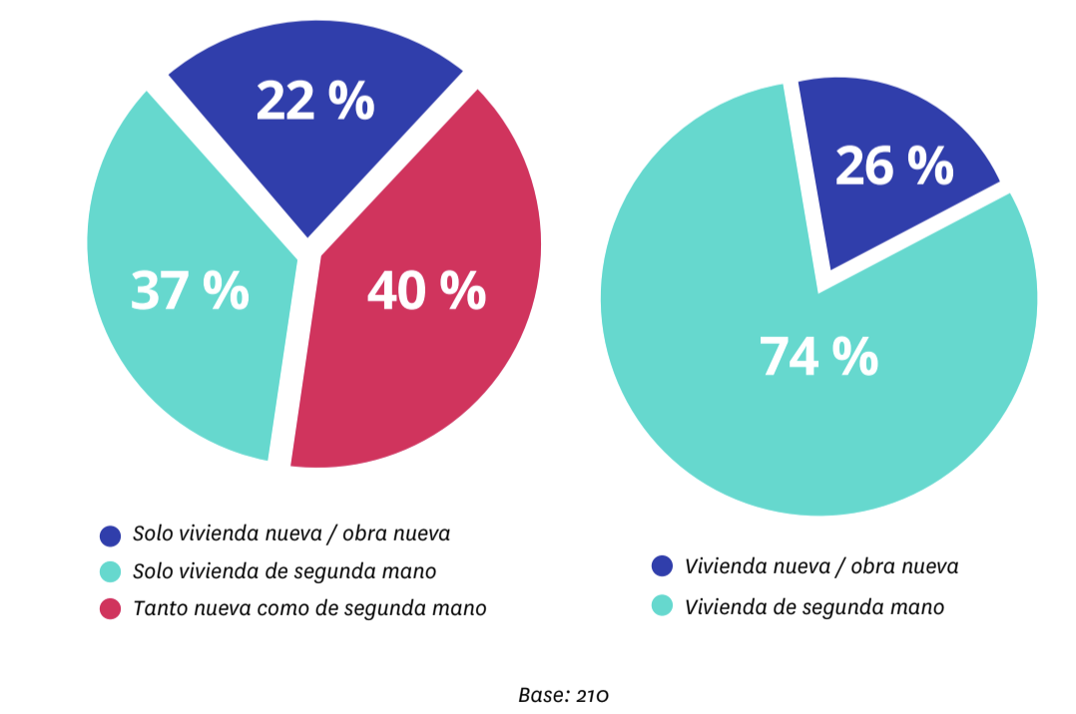

Pese a que consideren un tipo de vivienda u otro, a la hora de decidir hay factores que intervienen y que pueden decantar la balanza de un lado u otro. Finalmente, un 26% de los jóvenes compradores terminan adquiriendo una vivienda de obra nueva, mientras que el 74% restante opta por la segunda mano.

“Detectamos unos porcentajes que decantan mucho la balanza a favor de la segunda mano en detrimento de la obra nueva y se alejan de la proporción de dos tercios que venía siendo habitual en el segmento más joven. El impacto de la pandemia en la situación laboral y económica de los jóvenes ha propiciado que rebajen la consideración de obra nueva como primera opción de compra. De todas formas, es muy positivo que el 60% de ellos busquen también en este mercado, ya que las características de esta vivienda a estrenar se ajustan más a las necesidades que demandan estos menores de 35 años”, explica María Matos, directora de Estudios y portavoz de Fotocasa.

Percepciones y consideraciones de los jóvenes

Si los jóvenes se plantean comprar obra nueva es, en la mayoría de los casos, porque no tienen que hacer reformas (44%). Este tipo de construcción también despierta su interés por que consideran que tiene mejores calidades (33 %), pueden adaptarlo mejor a sus necesidades (32 %) o es más eficiente en términos energéticos (29 %).

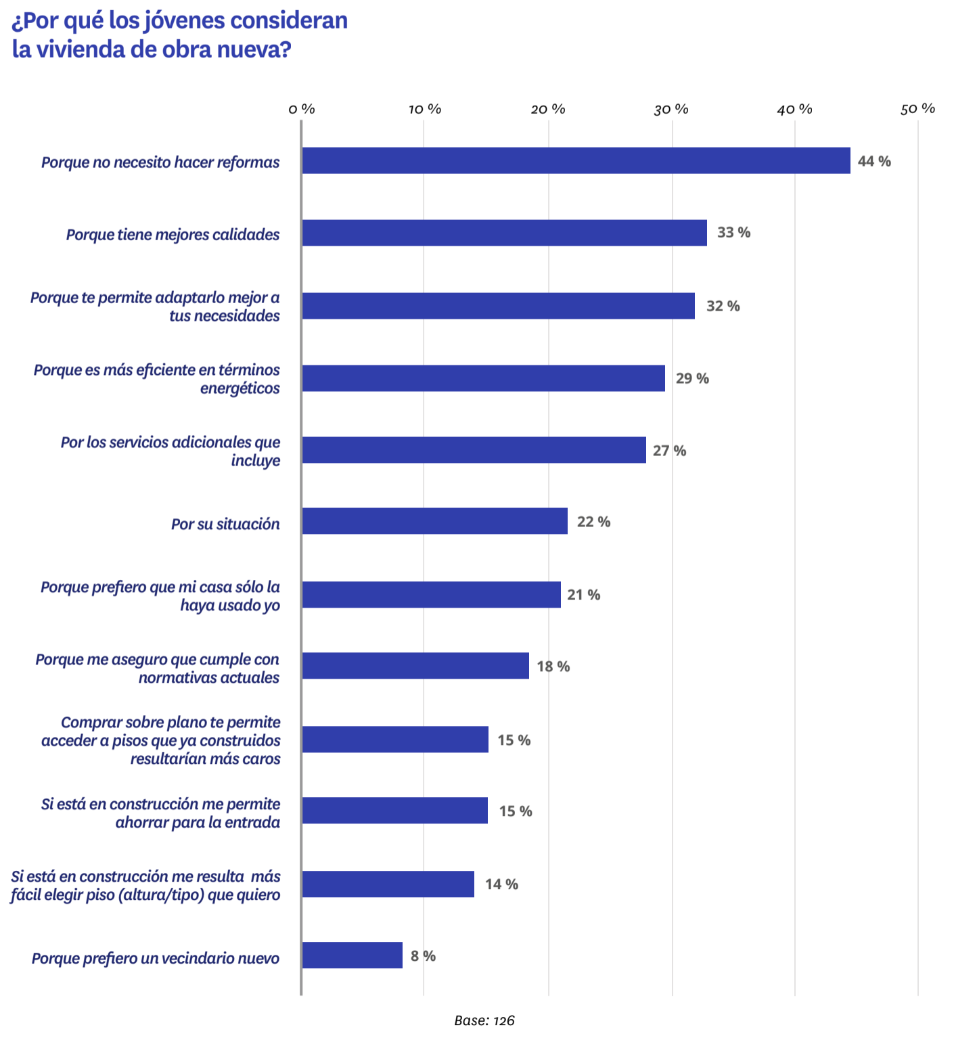

Y, por el lado contrario, si terminan desestimando la vivienda de obra nueva a la hora de comprar suele ser por cuestiones como el precio, la falta de oferta en la zona que buscan o las condiciones de pago y gastos de entrada.

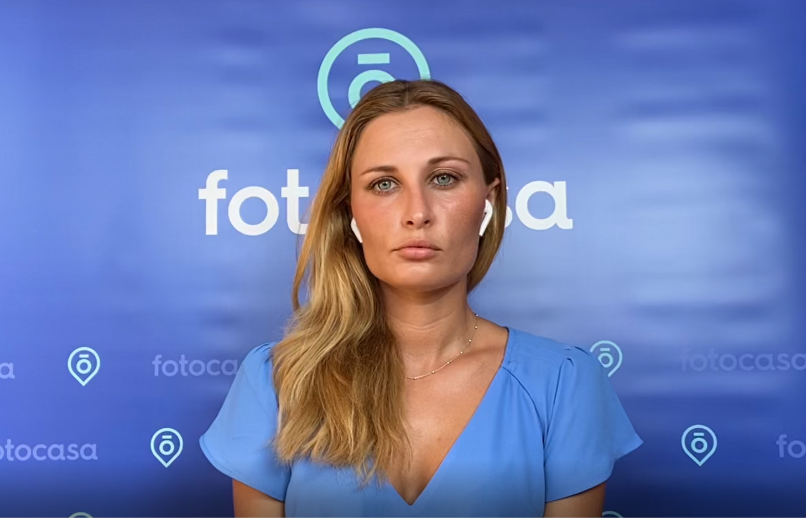

Sobre el informe “Los jóvenes y el mercado de la vivienda en 2021”

El portal inmobiliario Fotocasa ha realizado el informe “Los jóvenes y el mercado de la vivienda en 2021”, en base a un exhaustivo análisis del equipo de Bussiness Analytics de Fotocasa en colaboración con el instituto de investigación The Cocktail Analysis.
El estudio pretende dar continuidad a los informes presentados en 2020, 2019, 2018 y 2017. Al igual que los anteriores estudios, se ha realizado sobre un panel independiente con una muestra de 5.000 personas representativas de la sociedad española y que tienen entre 18 y 75 años, a través de encuestas online que se efectuaron entre febrero y marzo de 2021. Error muestral: +-1,4%

Sobre Fotocasa
Portal inmobiliario que cuenta con inmuebles de segunda mano, promociones de obra nueva y viviendas de alquiler. Cada mes genera un tráfico de 34 millones de visitas (75% a través de dispositivos móviles). Mensualmente elabora el índice inmobiliario Fotocasa, un informe de referencia sobre la evolución del precio medio de la vivienda en España, tanto en venta como en alquiler.
Fotocasa pertenece a Adevinta, una empresa 100% especializada en Marketplace digitales y el único “pure player” del sector a nivel mundial. Con presencia en 12 países de Europa, América Latina y África del Norte, el conjunto de sus plataformas locales recibe un promedio de 1.500 millones de visitas cada mes.
Más información sobre Fotocasa.
En España, Adevinta, antes Schibsted Spain, es una de las principales empresas del sector tecnológico del país y un referente de transformación digital. En sus 40 años de trayectoria en el mercado español de clasificados, los negocios de Adevinta han evolucionado del papel al online hasta convertirse en el referente de Internet en sectores relevantes como inmobiliaria (Fotocasa y habitaclia), empleo (Infojobs.net), motor (coches.net y motos.net) y segunda mano (Milanuncios y vibbo). Sus más de 18 millones de usuarios al mes sitúan Adevinta entre las diez compañías con mayor audiencia de Internet en España (y la mayor empresa digital española). Adevinta cuenta en la actualidad con una plantilla de más de 1.000 empleados en España.

Toda nuestra información la puedes encontrar en nuestra Sala de Prensa.

Llorente y Cuenca Departamento Comunicación Fotocasa
Ramon Torné Anaïs López
rtorne@llorenteycuenca.com comunicacion@fotocasa.es
638 68 19 85 620 66 29 26

Fanny Merino
emerino@llorenteycuenca.com
663 35 69 75

Laura Lázaro
llazaro@llorenteycuenca.com
685 839 655

